Artikel BDAB Nytt 2, 1013

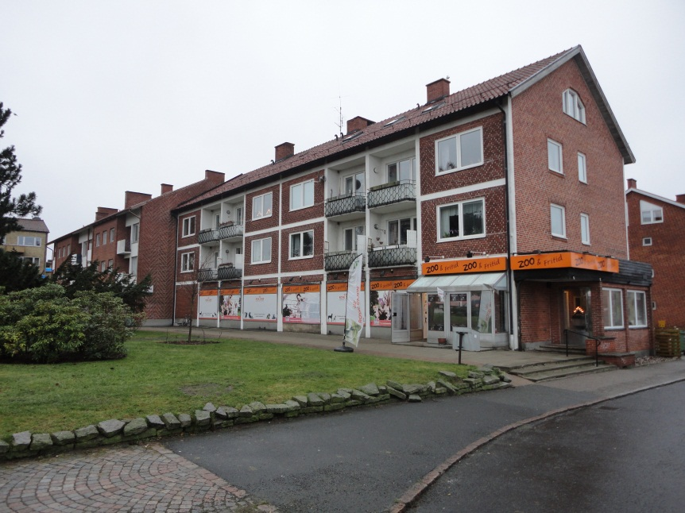
BeBo - Energimyndighetens beställargrupp för energieffektiva flerbostadshus engagerar Bengt Dahlgren i ”Halvera Mera”
BeBo har varit verksam sedan 1989 och är ett samarbete mellan Energimyndigheten och några av Sveriges mest framträdande fastighetsägare inom energiområdet. BeBos aktiviteter ska genom en samlad beställarkompetens leda till att energieffektiva system och produkter tidigare kommer ut på marknaden.
BeBos verksamhet har bedrivits inom bl.a. områdena kyl/frysar, tvätt- och torkutrustning, ventilationssystem, trapphusbelysning, elmotorer samt individuell mätning och debitering av värme och varmvatten. Reduceringar av energi och årskostnader på 30-50 procent har uppnåtts för enskilda produkter, vilket i hög grad inspirerat till nyutveckling.
Bengt Dalgren har engagerats i kampanjen Halvera Mera som drivs av BeBo i hela Sverige med syfte att starta ett antal förstudier enligt metoden Rekorderlig Renovering som syftar till att gå igenom en byggnad för att hitta åtgärder som kan minska energianvändningen med upp till 50 %. Under kampanjen avsåg man att ge stöd till 35 förstudier som visar omvärlden att det är möjligt att halvera energianvändningen vid renovering av flerbostadshus. Stödet bestod av ett bidrag om 150 000 kr för att genomföra förstudien. Kampanjen bedrevs under perioden september 2012- februari 2013. Samtliga 35 antagna företag/bostadsrättsföreningar har beviljats bidrag och startat sina förstudier. De som kommer fram till att de kan halvera energianvändningen och vill göra en rekorderlig renovering kan gå in i steg två där man kan få viss typ av stöd i genomförandet.
Kampanjen har bedrivits via annonsering i facktidskrifter, mässor mm. Dock har det mesta arbete gjorts av fyra olika personer som har ansvarat för olika delar av landet bl.a. Bengt Linné på Bengt Dalgren Syd AB. De har via sina kontakter och andra kanaler, ringt och uppsökt olika företag/bostadsrättsföreningar och presenterat kampanjen. Idag fungerar dessa fyra personer som kontaktpersoner till de som fått bidrag till en förstudie.
Syfte och mål med kampanjen är att hitta några av de, av BeBo eftersträvade, 100 demonstrationsprojekt som är intresserade att genomföra en Rekorderlig Renovering.
Mer information finns på www.bebostad.se
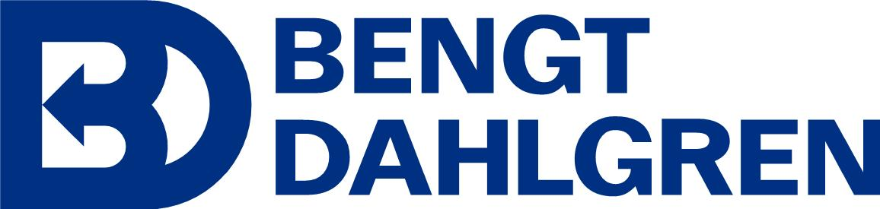
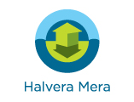
Text: Bengt Linné, Malmö

